КОМИТЕТ  РЕСПУБЛИКИ ТАТАРСТАН  ПО ОХРАНЕ ОБЪЕКТОВ КУЛЬТУРНОГО НАСЛЕДИЯ |  | ТАТАРСТАН РЕСПУБЛИКАСЫНЫӉ МӘДӘНИ МИРАС ОБЪЕКТЛАРЫН САКЛАУ КОМИТЕТЫ

ПРИКАЗ БОЕРЫК
№

Об утверждении графического описания местоположения границ защитных зон объектов культурного наследия местного (муниципального) значения, расположенных в Заинском муниципальном районе Республики Татарстан, с перечнем координат характерных точек этих границ в системе координат, установленной для ведения Единого государственного реестра недвижимости, режима использования земель в границах защитных зон объектов культурного наследия местного (муниципального) значения

В соответствии с Федеральным законом от 25 июня 2002 года № 73-ФЗ «Об объектах культурного наследия (памятниках истории и культуры) народов Российской Федерации», приказываю:

1. Утвердить:
графическое описание местоположения границ защитных зон объектов культурного наследия местного (муниципального) значения, расположенных в Заинском муниципальном районе Республики Татарстан, с перечнем координат характерных точек этих границ в системе координат, установленной для ведения Единого государственного реестра недвижимости, согласно приложению № 1 к настоящему приказу;
режим использования земель в границах защитных зон объектов культурного наследия местного (муниципального) значения, расположенных в Заинском муниципальном районе Республики Татарстан, согласно приложению № 2 к настоящему приказу.
2. Сектору градостроительной деятельности (Н.М.Мизакова) направить копию настоящего приказа в орган регистрации прав для внесения соответствующих сведений в Единый государственный реестр недвижимости, а также организовать работу по размещению настоящего приказа на официальном сайте Комитета Республики Татарстан по охране объектов культурного наследия в информационно-телекоммуникационной сети «Интернет».
3. Контроль за исполнением настоящего приказа возложить на заместителя председателя Комитета Республики Татарстан по охране объектов культурного наследия И.И.Шакирова.

Председатель И.Н.Гущин

Приложение № 1
к приказу Комитета
Республики Татарстан
по охране объектов
культурного наследия
от « » №

Графическое описание местоположения границ защитных зон объектов культурного наследия местного (муниципального) значения, расположенных в Заинском муниципальном районе Республики Татарстан, с перечнем координат, установленной для ведения Единого государственного реестра недвижимости

1. Карта (схема) границ защитной зоны объекта культурного наследия местного (муниципального) значения «Дом земского врача», XIX в., расположенного по адресу: Республика Татарстан, Заинский муниципальный район, г. Заинск, ул. Горького, д. 22 «Б» (Заинский муниципальный район, г. Заинск, ул. Горького)

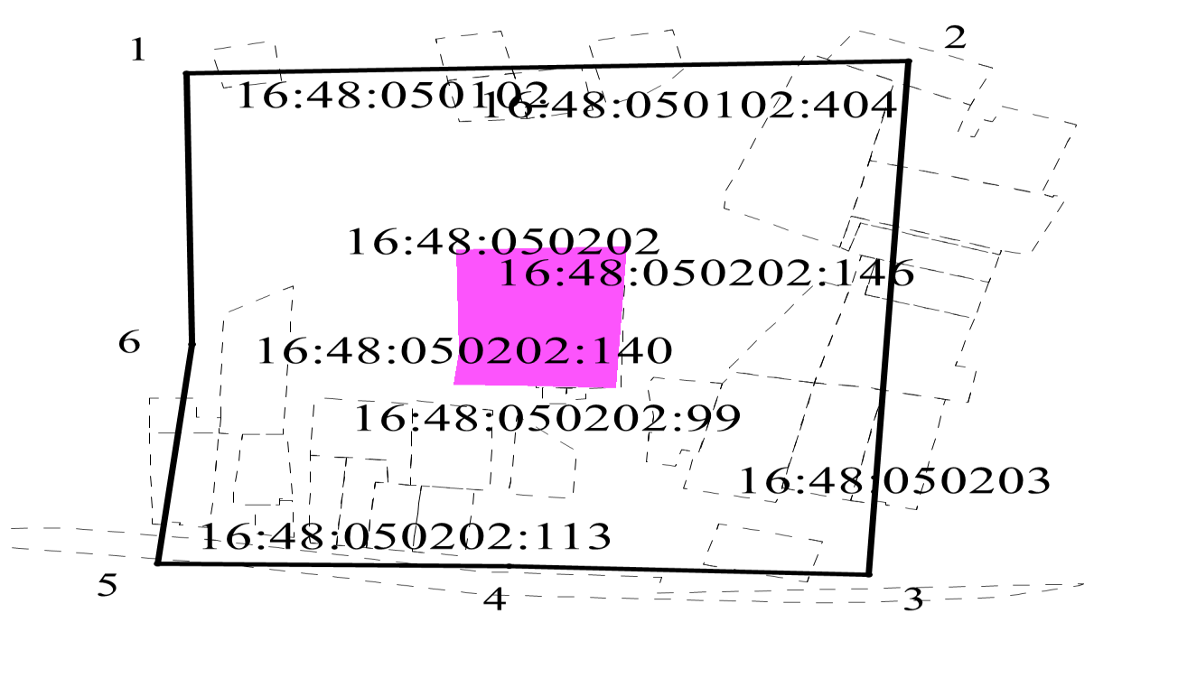
Масштаб 1:2000
Условные обозначения:
- контур границы защитной зоны объектов культурного наследия;
_ _ _ _ _ _ _ _ _ - существующая часть границ земельных участков, в пределах которых расположен объект;
1 - обозначение характерной точки контура объекта;
16:48:050202:146, 16:48:050202:113 - кадастровые номера земельных участков;
16:48:050202, 16:48:050102 - кадастровые номера кварталов;
- территория объекта культурного наследия.
Картографическое описание границ защитной зоны объекта культурного наследия местного (муниципального) значения «Дом земского врача», XIX в., расположенного по адресу: Республика Татарстан, Заинский муниципальный район, г. Заинск, ул. Горького, д. 22 «Б» (Заинский муниципальный район, г. Заинск, ул. Горького)

Граница защитной зоны установлена на расстоянии 100 м от внешней границы территории объекта культурного наследия местного (муниципального) значения «Дом земского врача», XIX в., утвержденной приказом Министерства культуры Республики Татарстан от 05.12.2017 № 1140 од «Об утверждении границ территорий объектов культурного наследия местного (муниципального) значения, расположенных на территории Заинского муниципального района».

Перечень координат характерных точек
границ защитной зоны объекта культурного наследия местного (муниципального) значения «Дом земского врача», XIX в., расположенного по адресу: Республика Татарстан, Заинский муниципальный район, г. Заинск, ул. Горького, д. 22 «Б» (Заинский муниципальный район, г. Заинск, ул. Горького)

Площадь земельного участка 73184 м²
Обозначение характерных точек границ | МСК-16 Координаты, м
 | Х | У
1 | 2 | 3
1 | 424554.89 | 2301831.59
2 | 424561.73 | 2302101.99
3 | 424277.80 | 2302087.29
4 | 424282.51 | 2301952.37
5 | 424284.17 | 2301820.65
6 | 424405.39 | 2301833.54
1 | 424554.89 | 2301831.59

2. Карта (схема) границ защитной зоны объекта культурного наследия местного (муниципального) значения «Дом купца Бекетова И.Н.», XIX в., расположенного по адресу: Республика Татарстан, Заинский муниципальный район, г. Заинск, ул. Орджоникидзе, д. 55 (Заинский муниципальный район, г. Заинск, ул. Орджоникидзе, д. 55)

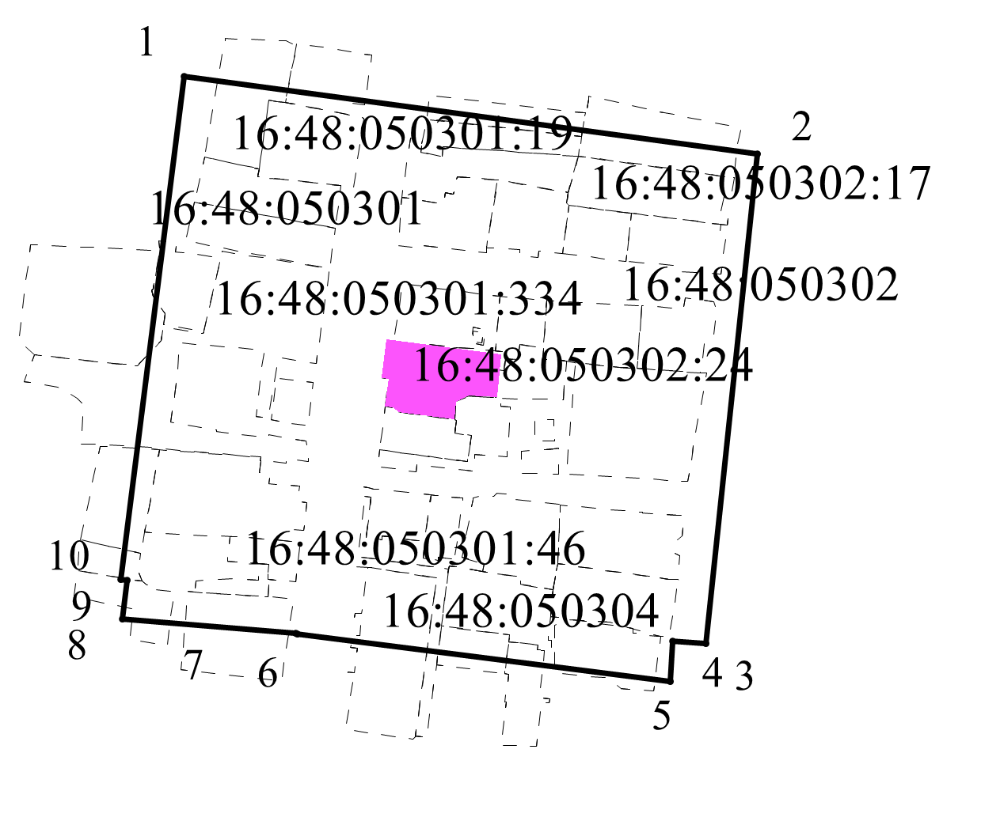
Масштаб 1:2000
Условные обозначения:
- контур границы защитной зоны объектов культурного наследия;
_ _ _ _ _ _ _ _ _ - существующая часть границ земельных участков, в пределах которых расположен объект;
1 - обозначение характерной точки контура объекта;
16:48:050302:24, 16:48:050301:46 - кадастровые номера земельных участков;
16:48:050302, 16:48:050301 - кадастровые номера кварталов;
- территория объекта культурного наследия.
Картографическое описание границ защитной зоны объекта культурного наследия местного (муниципального) значения «Дом купца Бекетова И.Н.», XIX в., расположенного по адресу: Республика Татарстан, Заинский муниципальный район, г. Заинск, ул. Орджоникидзе, д. 55 (Заинский муниципальный район, г. Заинск, ул. Орджоникидзе, д. 55)

Граница защитной зоны установлена на расстоянии 100 м от внешней границы территории объекта культурного наследия местного (муниципального) значения «Дом купца Бекетова И.Н.», XIX в., утвержденной приказом Министерства культуры Республики Татарстан от 05.12.2017 № 1140 од «Об утверждении границ территорий объектов культурного наследия местного (муниципального) значения, расположенных на территории Заинского муниципального района».

Перечень координат характерных точек
границ защитной зоны объекта культурного наследия местного (муниципального) значения «Дом купца Бекетова И.Н.», XIX в., расположенного по адресу: Республика Татарстан, Заинский муниципальный район, г. Заинск, ул. Орджоникидзе, д. 55 (Заинский муниципальный район, г. Заинск, ул. Орджоникидзе, д. 55)

Площадь земельного участка 57170 м²
Обозначение характерных точек границ | МСК-16 Координаты, м
 | Х | У
1 | 2 | 3
1 | 423317.29 | 2302094.11
2 | 423284.15 | 2302339.12
3 | 423074.65 | 2302317.36
4 | 423075.48 | 2302303.13
5 | 423058.38 | 2302301.91
6 | 423078.47 | 2302142.33
7 | 423078.92 | 2302141.82
8 | 423085.12 | 2302067.65
9 | 423101.52 | 2302069.75
10 | 423101.86 | 2302067.10
1 | 423317.29 | 2302094.11

3. Карта (схема) границ защитной зоны объекта культурного наследия местного (муниципального) значения «Дом помещика Нератова», кон. XIX в., расположенного по адресу: Республика Татарстан, Заинский муниципальный район, Поручиковское сельское поселение, с. Нератовка (Заинский муниципальный район, д. Нератовка)

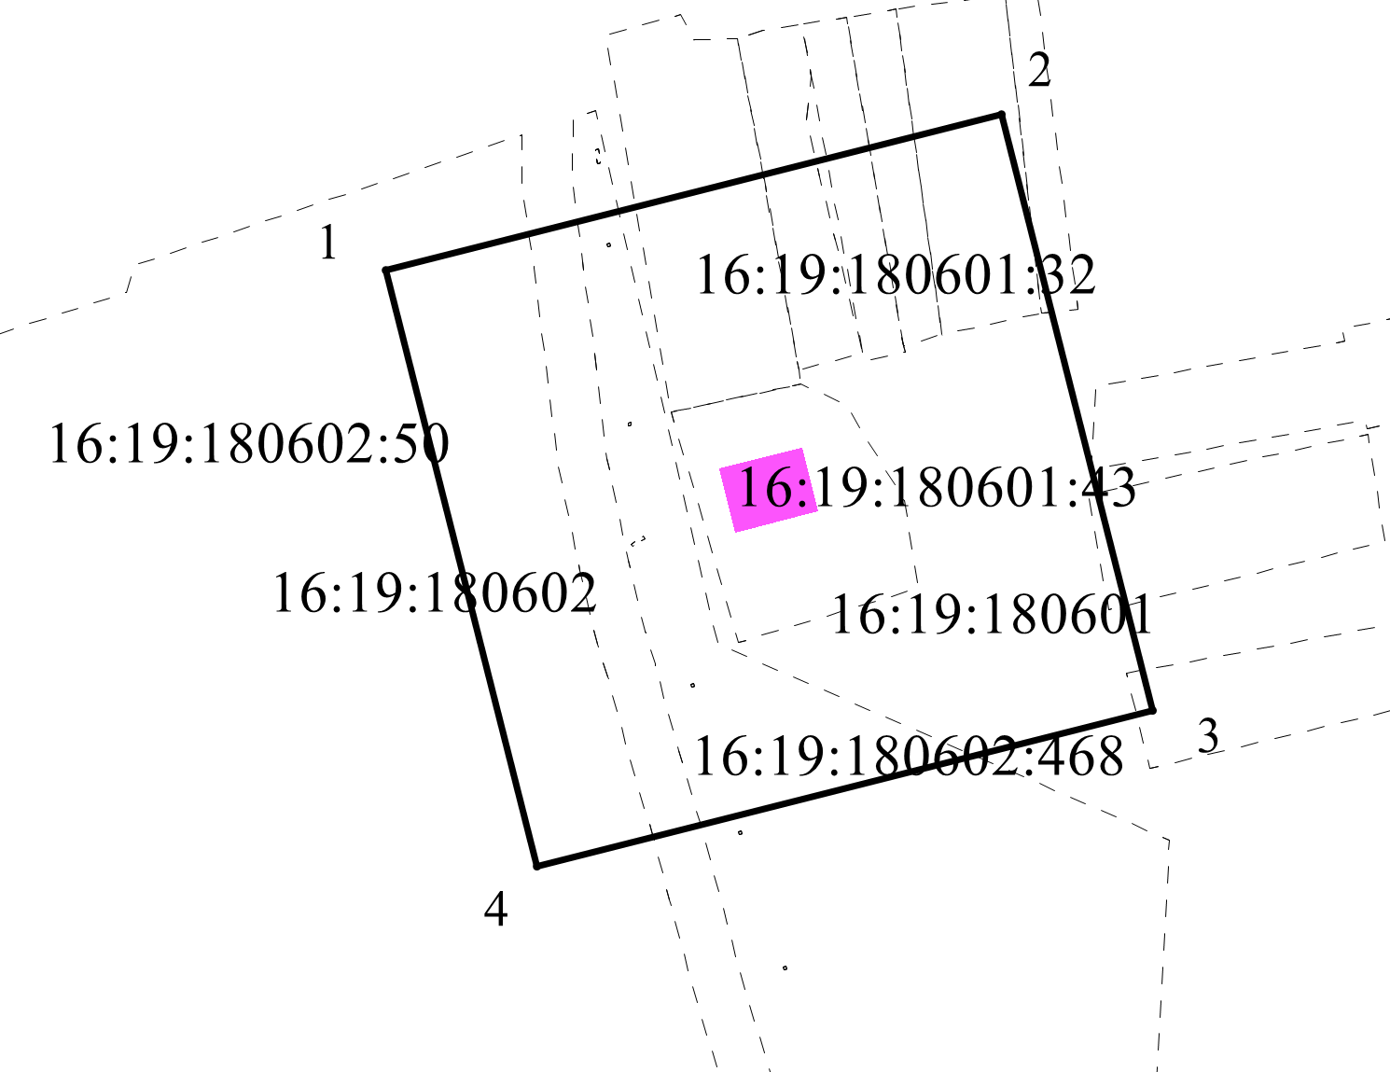
Масштаб 1:2000
Условные обозначения:
- контур границы защитной зоны объектов культурного наследия;
_ _ _ _ _ _ _ _ _ - существующая часть границ земельных участков, в пределах которых расположен объект;
1 - обозначение характерной точки контура объекта;
16:19:180601:43, 16:19:180602:50 - кадастровые номера земельных участков;
16:19:180601, 16:19:180602 - кадастровые номера кварталов;
- территория объекта культурного наследия.

Картографическое описание границ защитной зоны объекта культурного наследия местного (муниципального) значения «Дом помещика Нератова», кон. XIX в., расположенного по адресу: Республика Татарстан, Заинский муниципальный район, Поручиковское сельское поселение, с. Нератовка (Заинский муниципальный район, д. Нератовка)

Граница защитной зоны установлена на расстоянии 100 м от внешней границы территории объекта культурного наследия местного (муниципального) значения «Дом помещика Нератова», кон. XIX в., утвержденной приказом Министерства культуры Республики Татарстан от 05.12.2017 № 1140 од «Об утверждении границ территорий объектов культурного наследия местного (муниципального) значения, расположенных на территории Заинского муниципального района».

Перечень координат характерных точек
границ защитной зоны объекта культурного наследия местного (муниципального) значения «Дом помещика Нератова», кон. XIX в., расположенного по адресу: Республика Татарстан, Заинский муниципальный район, Поручиковское сельское поселение, с. Нератовка (Заинский муниципальный район, д. Нератовка)

Площадь земельного участка 51530 м²
Обозначение характерных точек границ | МСК-16 Координаты, м
 | Х | У
1 | 2 | 3
1 | 411063.04 | 2283993.62
2 | 411119.51 | 2284217.22
3 | 410902.92 | 2284271.96
4 | 410846.38 | 2284048.36
1 | 411063.04 | 2283993.62

4. Карта (схема) границ защитной зоны объекта культурного наследия местного (муниципального) значения «Дом, в квартире № 2 которого с 1957 по 1971 год жил Суббух Рафиков», расположенного по адресу: Республика Татарстан, Заинский муниципальный район, г. Заинск, ул. Островского, 18/2 (Заинский муниципальный район, г. Заинск, ул. Островского, д. 18)

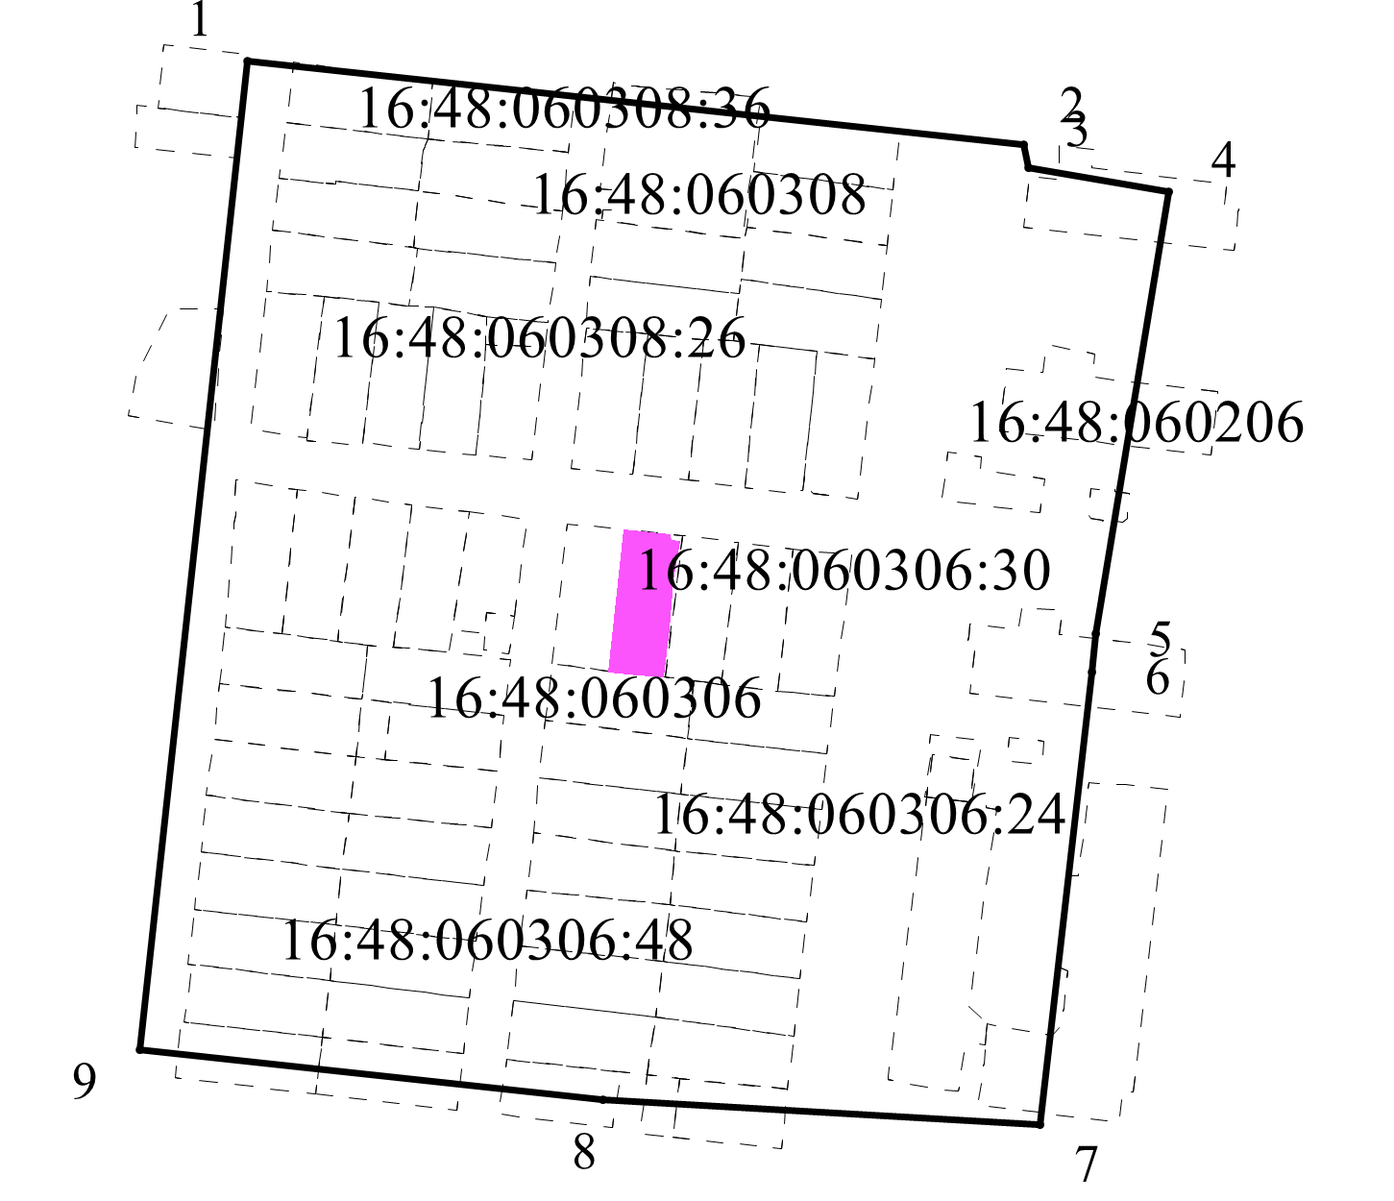
Масштаб 1:2000
Условные обозначения:
- контур границы защитной зоны объектов культурного наследия;
_ _ _ _ _ _ _ _ _ - существующая часть границ земельных участков, в пределах которых расположен объект;
1 - обозначение характерной точки контура объекта;
16:48:060306:30, 16:48:060308:36 - кадастровые номера земельных участков;
16:48:060206, 16:48:060306 - кадастровые номера кварталов;
- территория объекта культурного наследия.
Картографическое описание границ защитной зоны объекта культурного наследия местного (муниципального) значения «Дом, в квартире № 2 которого с 1957 по 1971 год жил Суббух Рафиков», расположенного по адресу: Республика Татарстан, Заинский муниципальный район, г. Заинск, ул. Островского, 18/2 (Заинский муниципальный район, г. Заинск, ул. Островского, д. 18)

Граница защитной зоны установлена на расстоянии 100 м от внешней границы территории объекта культурного наследия местного (муниципального) значения «Дом, в квартире № 2 которого с 1957 по 1971 год жил Суббух Рафиков», утвержденной приказом Министерства культуры Республики Татарстан от 05.12.2017 № 1140 од «Об утверждении границ территорий объектов культурного наследия местного (муниципального) значения, расположенных на территории Заинского муниципального района».

Перечень координат характерных точек
границ защитной зоны объекта культурного наследия местного (муниципального) значения «Дом, в квартире № 2 которого с 1957 по 1971 год жил Суббух Рафиков», Республика Татарстан, Заинский муниципальный район, г. Заинск, ул. Островского, 18/2 (Заинский муниципальный район, г. Заинск, ул. Островского, д. 18)

Площадь земельного участка 111536 м²
Обозначение характерных точек границ | МСК-16 Координаты, м
 | Х | У
1 | 2 | 3
1 | 419662.36 | 2297353.38
2 | 419632.79 | 2297627.09
3 | 419624.66 | 2297628.79
4 | 419616.47 | 2297678.23
5 | 419460.47 | 2297652.59
6 | 419446.86 | 2297651.38
7 | 419287.34 | 2297632.83
8 | 419296.33 | 2297478.82
9 | 419314.02 | 2297315.51
1 | 419662.36 | 2297353.38

5. Карта (схема) границ защитной зоны объекта культурного наследия местного (муниципального) значения «Здание волисполкома», XIX в., расположенного по адресу: Республика Татарстан, Заинский муниципальный район, г. Заинск, ул. Красная площадь, д. 3 «А» (Заинский муниципальный район, г. Заинск, Красная площадь)

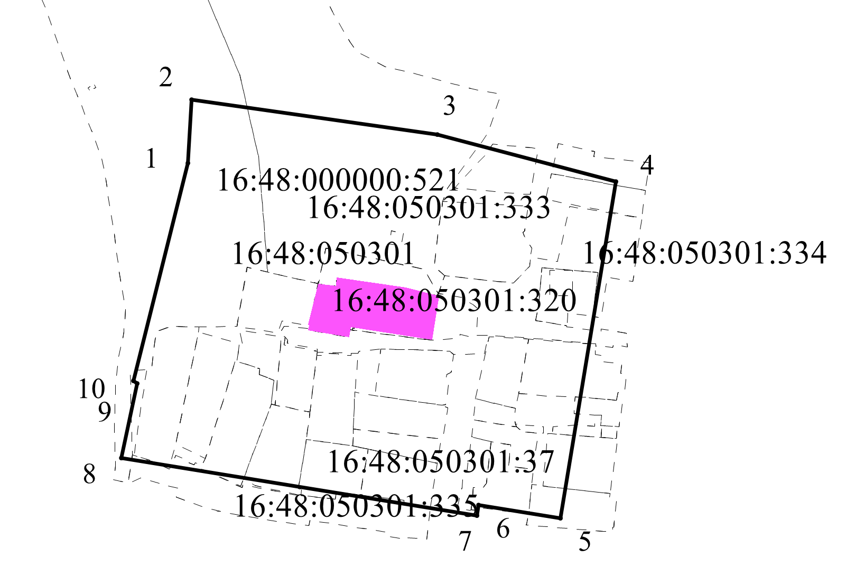
Масштаб 1:2000
Условные обозначения:
- контур границы защитной зоны объектов культурного наследия;
_ _ _ _ _ _ _ _ _ - существующая часть границ земельных участков, в пределах которых расположен объект;
1 - обозначение характерной точки контура объекта;
16:48:050301:320, 16:48:050301:334 - кадастровые номера земельных участков;
16:48:050301 - кадастровый номер квартала;
- территория объекта культурного наследия.
Картографическое описание границ защитной зоны объекта культурного наследия местного (муниципального) значения «Здание волисполкома», XIX в., расположенного по адресу: Республика Татарстан, Заинский муниципальный район, г. Заинск, ул. Красная площадь, д. 3 «А» (Заинский муниципальный район, г. Заинск, Красная площадь)

Граница защитной зоны установлена на расстоянии 100 м от внешней границы территории объекта культурного наследия местного (муниципального) значения «Здание волисполкома», XIX в., утвержденной приказом Министерства культуры Республики Татарстан от 05.12.2017 № 1140 од «Об утверждении границ территорий объектов культурного наследия местного (муниципального) значения, расположенных на территории Заинского муниципального района».

Перечень координат характерных точек
границ защитной зоны объекта культурного наследия местного (муниципального) значения «Здание волисполкома», XIX в., расположенного по адресу: Республика Татарстан, Заинский муниципальный район, г. Заинск, ул. Красная площадь, д. 3 «А» (Заинский муниципальный район, г. Заинск, Красная площадь)

Площадь земельного участка 64783 м²
Обозначение характерных точек границ | МСК-16 Координаты, м
 | Х | У
1 | 2 | 3
1 | 423270.08 | 2301865.18
2 | 423310.73 | 2301867.81
3 | 423288.55 | 2302024.99
4 | 423258.25 | 2302139.53
5 | 423042.59 | 2302104.22
6 | 423050.92 | 2302051.71
7 | 423044.36 | 2302050.61
8 | 423081.07 | 2301822.50
9 | 423128.89 | 2301832.77
10 | 423130.79 | 2301830.55
1 | 423270.08 | 2301865.18

6. Карта (схема) границ защитной зоны объекта культурного наследия местного (муниципального) значения «Мечеть», 1903 - 1904 гг., расположенного по адресу: Республика Татарстан, Заинский муниципальный район, Кадыровское сельское поселение, д. Ахметьево, ул. Центральная, д. 99 Б (Заинский муниципальный район, д. Ахметьево)

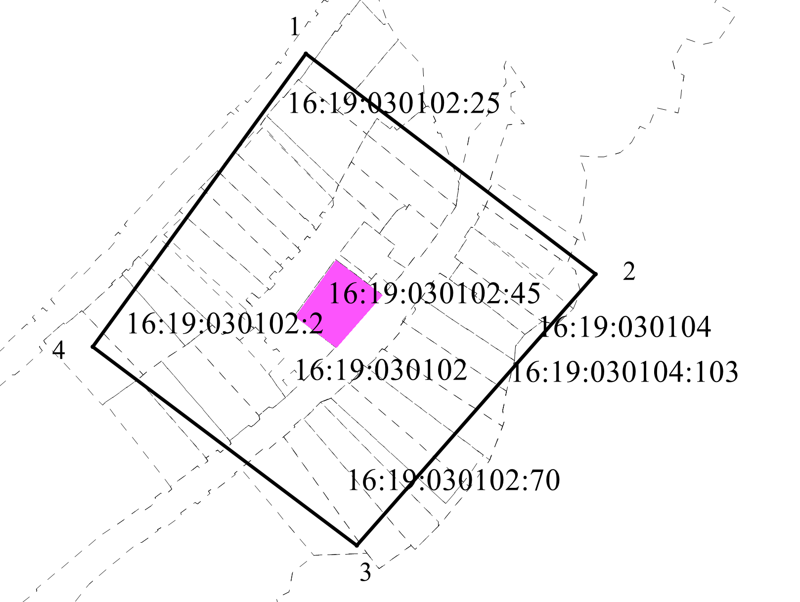
Масштаб 1:2000
Условные обозначения:
- контур границы защитной зоны объектов культурного наследия;
_ _ _ _ _ _ _ _ _ - существующая часть границ земельных участков, в пределах которых расположен объект;
1 - обозначение характерной точки контура объекта;
16:19:020201:50, 16:19:020201:47 - кадастровые номера земельных участков;
16:19:020201, 16:19:020203 - кадастровые номера кварталов;
- территория объекта культурного наследия.
Картографическое описание границ защитной зоны объекта культурного наследия местного (муниципального) значения «Мечеть», 1903 - 1904 гг., расположенного по адресу: Республика Татарстан, Заинский муниципальный район, Кадыровское сельское поселение, д. Ахметьево, ул. Центральная, д. 99 Б (Заинский муниципальный район, д. Ахметьево)

Граница защитной зоны установлена на расстоянии 100 м от внешней границы территории объекта культурного наследия местного (муниципального) значения «Мечеть», 1903 - 1904 гг., утвержденной приказом Министерства культуры Республики Татарстан от 30.11.2017 № 1093 од «Об утверждении границ территорий объектов культурного наследия местного (муниципального) значения, расположенных на территории Заинского муниципального района».

Перечень координат характерных точек
границ защитной зоны объекта культурного наследия местного (муниципального) значения «Мечеть», 1903 - 1904 гг., расположенного по адресу: Республика Татарстан, Заинский муниципальный район, Кадыровское сельское поселение, д. Ахметьево, ул. Центральная, д. 99 Б (Заинский муниципальный район, д. Ахметьево)

Площадь земельного участка 56594 м²
Обозначение характерных точек границ | МСК-16 Координаты, м
 | Х | У
1 | 2 | 3
1 | 439728.62 | 2307821.97
2 | 439600.58 | 2308008.85
3 | 439467.85 | 2307952.65
4 | 439407.84 | 2307887.02
5 | 439492.68 | 2307694.52
1 | 439728.62 | 2307821.97

7. Карта (схема) границ защитной зоны объекта культурного наследия местного (муниципального) значения «Мечеть», 1887 г., расположенного по адресу: Республика Татарстан, Заинский муниципальный район, Верхнепинячинское сельское поселение, с. Верхние Пинячи, ул. Речная, д. 18 Б (Заинский муниципальный район, с. Верхние Пинячи)

Масштаб 1:2000
Условные обозначения:
- контур границы защитной зоны объектов культурного наследия;
_ _ _ _ _ _ _ _ _ - существующая часть границ земельных участков, в пределах которых расположен объект;
1 - обозначение характерной точки контура объекта;
16:19:030102:45, 16:19:030104:103 - кадастровые номера земельных участков;
16:19:030102, 16:19:030104 - кадастровые номера кварталов;
- территория объекта культурного наследия.
Картографическое описание границ защитной зоны объекта культурного наследия местного (муниципального) значения «Мечеть», 1887 г., расположенного по адресу: Республика Татарстан, Заинский муниципальный район, Верхнепинячинское сельское поселение, с. Верхние Пинячи, ул. Речная, д. 18 Б (Заинский муниципальный район, с. Верхние Пинячи)

Граница защитной зоны установлена на расстоянии 100 м от внешней границы территории объекта культурного наследия местного (муниципального) значения «Мечеть», 1887 г., утвержденной приказом Министерства культуры Республики Татарстан от 30.11.2017 № 1093 од «Об утверждении границ территорий объектов культурного наследия местного (муниципального) значения, расположенных на территории Заинского муниципального района».

Перечень координат характерных точек
границ защитной зоны объекта культурного наследия местного (муниципального) значения «Мечеть», 1887 г., расположенного по адресу: Республика Татарстан, Заинский муниципальный район, Верхнепинячинское сельское поселение, с. Верхние Пинячи, ул. Речная, д. 18 Б (Заинский муниципальный район, с. Верхние Пинячи)

Площадь земельного участка 58888 м²
Обозначение характерных точек границ | МСК-16 Координаты, м
 | Х | У
1 | 2 | 3
1 | 444013.18 | 2304993.40
2 | 443862.08 | 2305191.92
3 | 443676.29 | 2305028.20
4 | 443812.44 | 2304847.45
1 | 444013.18 | 2304993.40

8. Карта (схема) границ защитной зоны объекта культурного наследия местного (муниципального) значения «Церковь Казанской Божьей Матери», 1864 - 1868 гг., расположенного по адресу: Республика Татарстан, Заинский муниципальный район, Кадыровское сельское поселение, с. Федотово (Заинский муниципальный район, с. Федоровка)

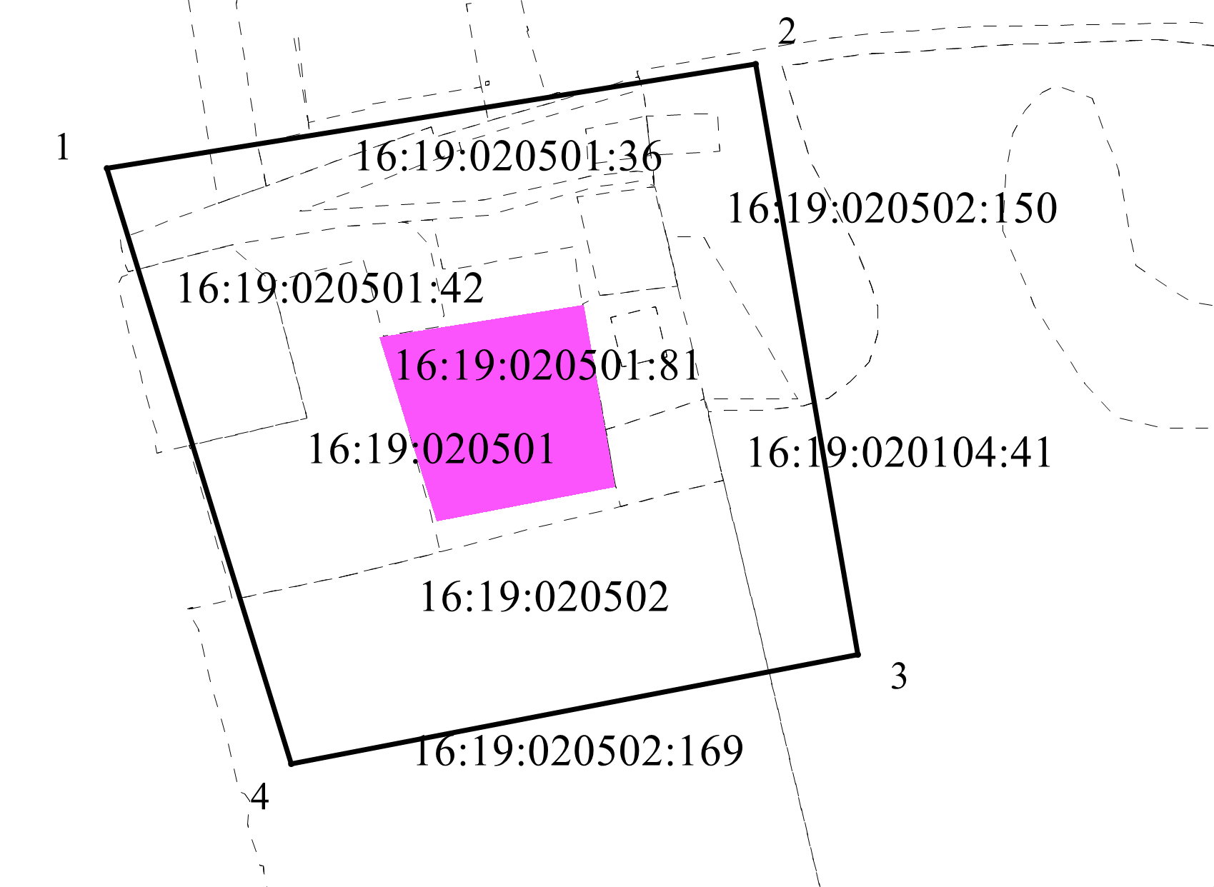
Масштаб 1:2000
Условные обозначения:
- контур границы защитной зоны объектов культурного наследия;
_ _ _ _ _ _ _ _ _ - существующая часть границ земельных участков, в пределах которых расположен объект;
1 - обозначение характерной точки контура объекта;
16:19:020501:81, 16:19:020502:169 - кадастровые номера земельных участков;
16:19:020501, 16:19:020502 - кадастровые номера кварталов;
- территория объекта культурного наследия.

Картографическое описание границ защитной зоны объекта культурного наследия местного (муниципального) значения «Церковь Казанской Божьей Матери», 1864 - 1868 гг., расположенного по адресу: Республика Татарстан, Заинский муниципальный район, Кадыровское сельское поселение, с. Федотово (Заинский муниципальный район, с. Федоровка)

Граница защитной зоны установлена на расстоянии 100 м от внешней границы территории объекта культурного наследия местного (муниципального) значения «Церковь Казанской Божьей Матери», 1864 - 1868 гг., утвержденной приказом Министерства культуры Республики Татарстан от 30.11.2017 № 1093 од «Об утверждении границ территорий объектов культурного наследия местного (муниципального) значения, расположенных на территории Заинского муниципального района».

Перечень координат характерных точек
границ защитной зоны объекта культурного наследия местного (муниципального) значения «Церковь Казанской Божьей Матери», 1864 - 1868 гг., расположенного по адресу: Республика Татарстан, Заинский муниципальный район, Кадыровское сельское поселение, с. Федотово (Заинский муниципальный район, с. Федоровка)

Площадь земельного участка 84464 м²
Обозначение характерных точек границ | МСК-16 Координаты, м
 | Х | У
1 | 2 | 3
1 | 438294.70 | 2301807.94
2 | 438344.23 | 2302115.34
3 | 438064.16 | 2302164.01
4 | 438012.34 | 2301895.20
1 | 438294.70 | 2301807.94

9. Карта (схема) границ защитной зоны объекта культурного наследия местного (муниципального) значения «Церковь Крестовоздвиженская», 1890 г., расположенного по адресу: Республика Татарстан, Заинский муниципальный район, г. Заинск, ул. Красная площадь, д. 7 (г. Заинск, Красная площадь)

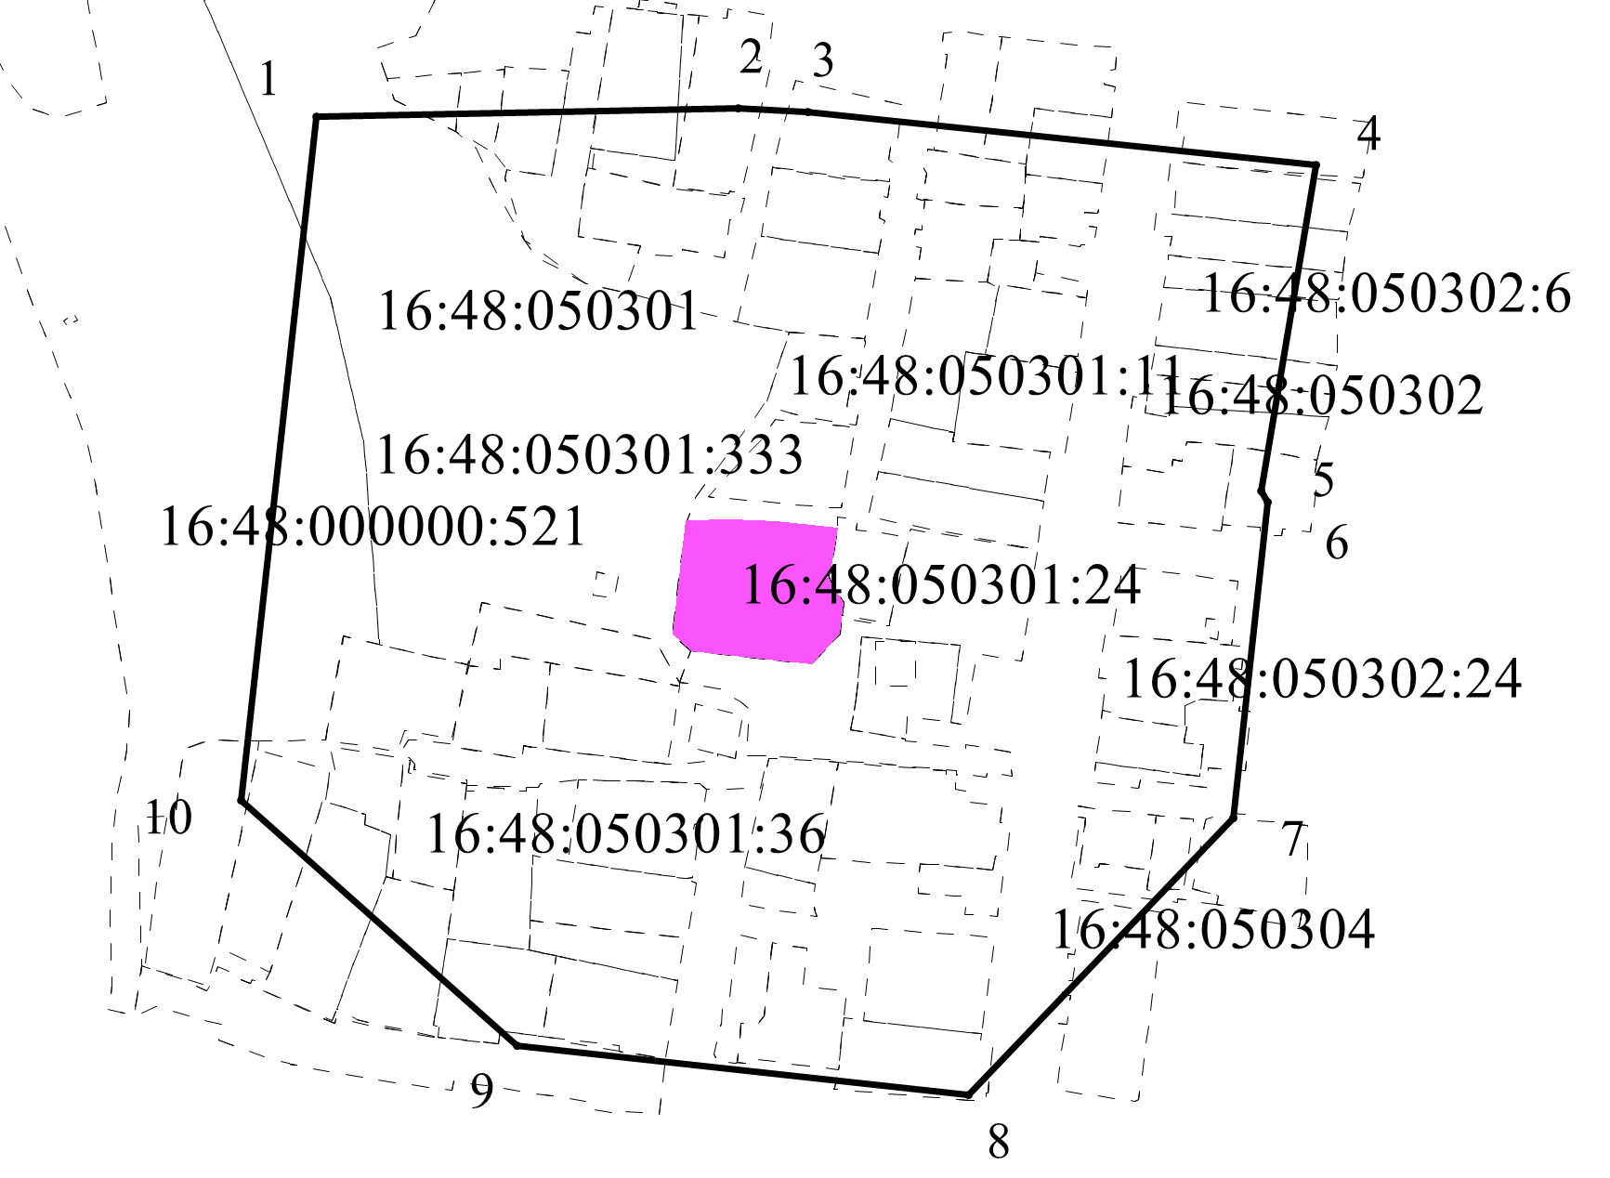
Масштаб 1:2000
Условные обозначения:
- контур границы защитной зоны объектов культурного наследия;
_ _ _ _ _ _ _ _ _ - существующая часть границ земельных участков, в пределах которых расположен объект;
1 - обозначение характерной точки контура объекта;
16:48:050301:24, 16:48:050302:24 - кадастровые номера земельных участков;
16:48:050301, 16:48:050304 - кадастровые номера кварталов;
- территория объекта культурного наследия.
Картографическое описание границ защитной зоны объекта культурного наследия местного (муниципального) значения «Церковь Крестовоздвиженская», 1890 г., расположенного по адресу: Республика Татарстан, Заинский муниципальный район, г. Заинск, ул. Красная площадь, д. 7 (г. Заинск, Красная площадь)

Граница защитной зоны установлена на расстоянии 100 м от внешней границы территории объекта культурного наследия местного (муниципального) значения «Церковь Крестовоздвиженская», 1890 г., утвержденной приказом Министерства культуры Республики Татарстан от 30.11.2017 № 1093 од «Об утверждении границ территорий объектов культурного наследия местного (муниципального) значения, расположенных на территории Заинского муниципального района».

Перечень координат характерных точек
границ защитной зоны объекта культурного наследия местного (муниципального) значения «Церковь Крестовоздвиженская», 1890 г., расположенного по адресу: Республика Татарстан, Заинский муниципальный район, г. Заинск, ул. Красная площадь, д. 7 (г. Заинск, Красная площадь)

Площадь земельного участка 115407 м²
Обозначение характерных точек границ | МСК-16 Координаты, м
 | Х | У
1 | 2 | 3
1 | 423392.68 | 2301893.44
2 | 423395.85 | 2302047.31
3 | 423394.59 | 2302072.54
4 | 423375.12 | 2302257.97
5 | 423256.23 | 2302237.80
6 | 423252.30 | 2302240.33
7 | 423137.11 | 2302227.68
8 | 423036.31 | 2302131.24
9 | 423054.23 | 2301966.44
10 | 423143.64 | 2301866.03
1 | 423392.68 | 2301893.44

10. Карта (схема) границ защитной зоны объекта культурного наследия местного (муниципального) значения «Церковь Михайло-Архангельская», конец XIX в., расположенного по адресу: Республика Татарстан, Заинский муниципальный район, Тюгеевское сельское поселение, д. Большой Батрас, ул. Центральная (Заинский муниципальный район, с. Большой Батрас)

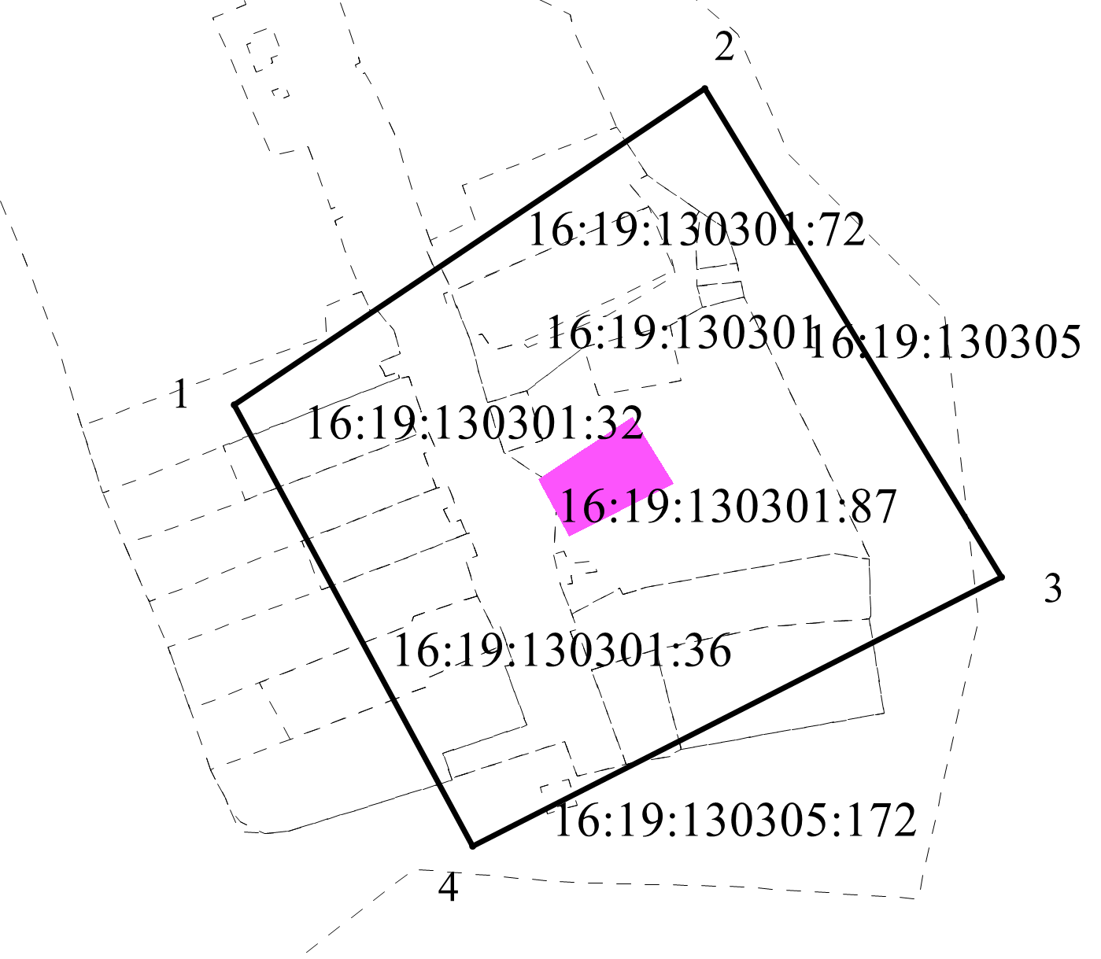
Масштаб 1:2000
Условные обозначения:
- контур границы защитной зоны объектов культурного наследия;
_ _ _ _ _ _ _ _ _ - существующая часть границ земельных участков, в пределах которых расположен объект;
1 - обозначение характерной точки контура объекта;
16:19:130301:87, 16:19:130305:172 - кадастровые номера земельных участков;
16:19:130301, 16:19:130305 - кадастровые номера кварталов;
- территория объекта культурного наследия.

Картографическое описание границ защитной зоны объекта культурного наследия местного (муниципального) значения «Церковь Михайло-Архангельская», конец XIX в., расположенного по адресу: Республика Татарстан, Заинский муниципальный район, Тюгеевское сельское поселение, Тюгеевское сельское поселение, д. Большой Батрас, ул. Центральная (Заинский муниципальный район, с. Большой Батрас)

Граница защитной зоны установлена на расстоянии 100 м от внешней границы территории объекта культурного наследия местного (муниципального) значения «Церковь Михайло-Архангельская», конец XIX в., утвержденной приказом Министерства культуры Республики Татарстан от 30.11.2017 № 1093 од «Об утверждении границ территорий объектов культурного наследия местного (муниципального) значения, расположенных на территории Заинского муниципального района».

Перечень координат характерных точек
границ защитной зоны объекта культурного наследия местного (муниципального) значения «Церковь Михайло-Архангельская», конец XIX в., расположенного по адресу: Республика Татарстан, Заинский муниципальный район, Тюгеевское сельское поселение, д. Большой Батрас, ул. Центральная (Заинский муниципальный район, с. Большой Батрас)

Площадь земельного участка 57575 м²
Обозначение характерных точек границ | МСК-16 Координаты, м
 | Х | У
1 | 2 | 3
1 | 402108.22 | 2281749.72
2 | 402244.28 | 2281952.25
3 | 402033.94 | 2282080.03
4 | 401918.11 | 2281852.46
1 | 402108.22 | 2281749.72

11. Карта (схема) границ защитной зоны объекта культурного наследия местного (муниципального) значения «Церковь Покровская», 1893 - 1897 гг., расположенного по адресу: Республика Татарстан, Заинский муниципальный район,
Верхненалимское сельское поселение, с. Налим, ул. Церковная, д. 1 (Заинский муниципальный район, д. Налим)

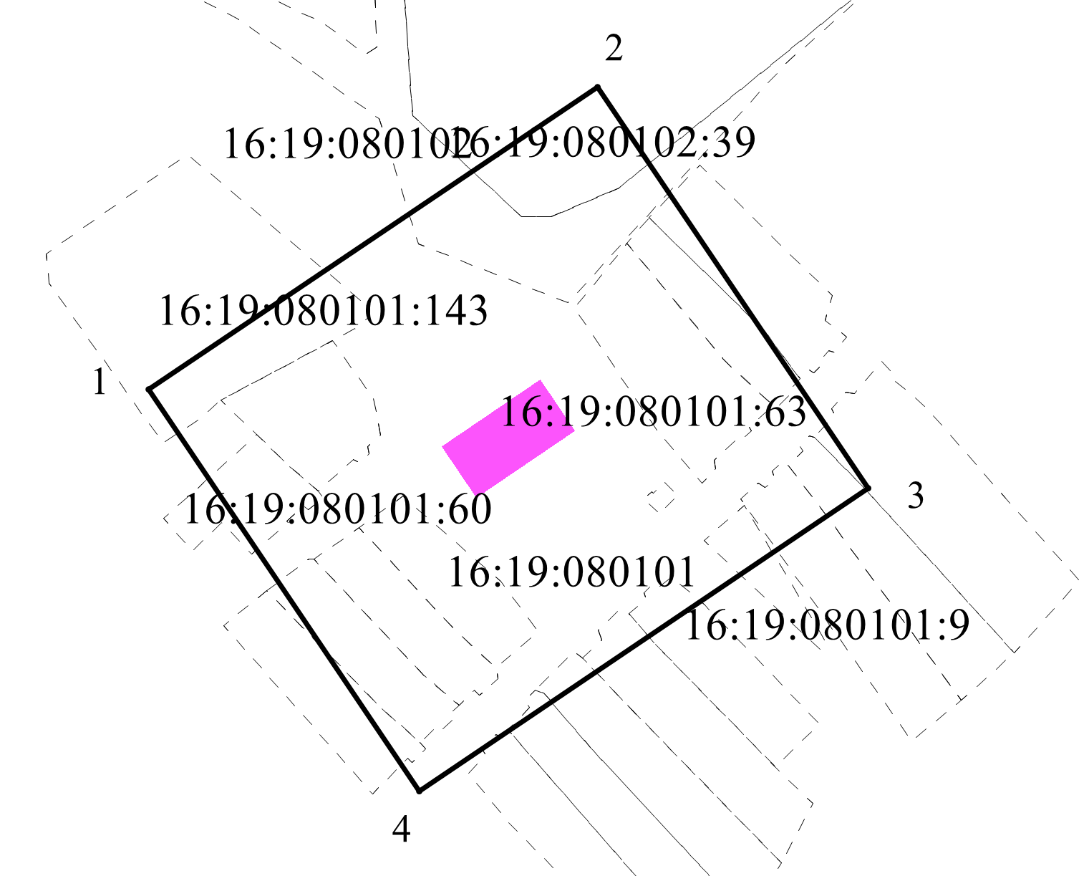
Масштаб 1:2000
Условные обозначения:
- контур границы защитной зоны объектов культурного наследия;
_ _ _ _ _ _ _ _ _ - существующая часть границ земельных участков, в пределах которых расположен объект;
1 - обозначение характерной точки контура объекта;
16:19:080101:63, 16:19:080101:60 - кадастровые номера земельных участков;
16:19:080101, 16:19:080102 - кадастровые номера кварталов;
- территория объекта культурного наследия.

Картографическое описание границ защитной зоны объекта культурного наследия местного (муниципального) значения «Церковь Покровская», 1893 - 1897 гг., расположенного по адресу: Республика Татарстан, Заинский муниципальный район, Верхненалимское сельское поселение, с. Налим, ул. Церковная, д. 1 (Заинский муниципальный район, д. Налим)

Граница защитной зоны установлена на расстоянии 100 м от внешней границы территории объекта культурного наследия местного (муниципального) значения «Церковь Покровская», 1893 - 1897 гг., утвержденной приказом Министерства культуры Республики Татарстан от 30.11.2017 № 1093 од «Об утверждении границ территорий объектов культурного наследия местного (муниципального) значения, расположенных на территории Заинского муниципального района».

Перечень координат характерных точек
границ защитной зоны объекта культурного наследия местного (муниципального) значения «Церковь Покровская», 1893 - 1897 гг., расположенного по адресу: Республика Татарстан, Заинский муниципальный район, Верхненалимское сельское поселение, с. Налим, ул. Церковная, д. 1 (Заинский муниципальный район, д. Налим)

Площадь земельного участка 58636 м²
Обозначение характерных точек границ | МСК-16 Координаты, м
 | Х | У
1 | 2 | 3
1 | 415444.61 | 2311076.30
2 | 415587.86 | 2311288.60
3 | 415398.02 | 2311416.64
4 | 415254.82 | 2311204.36
1 | 415444.61 | 2311076.30

11. Карта (схема) границ защитной зоны объекта культурного наследия местного (муниципального) значения «Церковь Христово-Рождественская», 1814 г., расположенного по адресу: Республика Татарстан, Заинский муниципальный район, с. Александровская Слобода, ул. Центральная, д. 73 «в» (Заинский муниципальный район, с. Александровская Слобода)

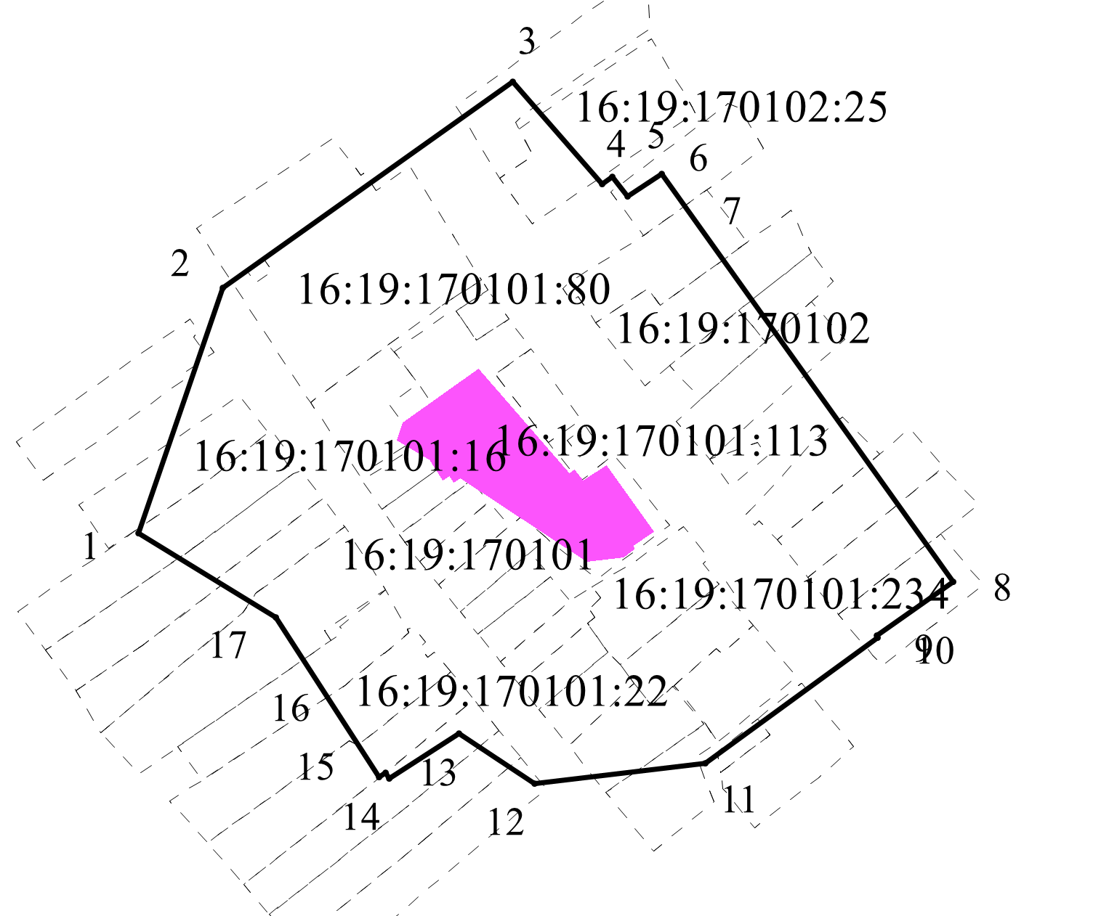
Масштаб 1:2000
Условные обозначения:
- контур границы защитной зоны объектов культурного наследия;
_ _ _ _ _ _ _ _ _ - существующая часть границ земельных участков, в пределах которых расположен объект;
1 - обозначение характерной точки контура объекта;
16:19:170101:113, 16:19:170101:80 - кадастровые номера земельных участков;
16:19:170101, 16:19:170102 - кадастровые номера кварталов;
- территория объекта культурного наследия.

Картографическое описание границ защитной зоны объекта культурного наследия местного (муниципального) значения «Церковь Христово-Рождественская», 1814 г., расположенного по адресу: Республика Татарстан, Заинский муниципальный район, с. Александровская Слобода, ул. Центральная, д. 73 «в» (Заинский муниципальный район, с. Александровская Слобода)

Граница защитной зоны установлена на расстоянии 100 м от внешней границы территории объекта культурного наследия местного (муниципального) значения «Церковь Христово-Рождественская», 1814 г., утвержденной приказом Министерства культуры Республики Татарстан от 30.11.2017 № 1093 од «Об утверждении границ территорий объектов культурного наследия местного (муниципального) значения, расположенных на территории Заинского муниципального района».

Перечень координат характерных точек
границ защитной зоны объекта культурного наследия местного (муниципального) значения «Церковь Христово-Рождественская», 1814 г., расположенного по адресу: Республика Татарстан, Заинский муниципальный район, с. Александровская Слобода, ул. Центральная, д. 73 «в» (Заинский муниципальный район, с. Александровская Слобода)

Площадь земельного участка 75337 м²
Обозначение характерных точек границ | Мск-16 Координаты, м
 | Х | У
1 | 2 | 3
1 | 413401.25 | 2305944.02
2 | 413515.79 | 2305983.27
3 | 413612.04 | 2306118.66
4 | 413564.08 | 2306160.21
5 | 413567.46 | 2306164.82
6 | 413558.50 | 2306172.13
7 | 413568.87 | 2306188.03
8 | 413378.76 | 2306323.70
9 | 413353.45 | 2306288.16
10 | 413352.47 | 2306288.41
11 | 413294.12 | 2306208.11
12 | 413284.38 | 2306128.81
13 | 413307.71 | 2306093.45
14 | 413286.80 | 2306061.04
15 | 413289.56 | 2306059.26
16 | 413287.62 | 2306056.25
17 | 413362.07 | 2306008.23
1 | 413401.25 | 2305944.02
12. Карта (схема) границ защитной зоны объекта культурного наследия местного (муниципального) значения «Церковь Вознесенская», 1860 - 1867 гг., расположенного по адресу: Республика Татарстан, Заинский муниципальный район, Савалеевское сельское поселение, с. Кара-Елга, ул. Центральная, д. 1 (Заинский муниципальный район, с. Кара-Елга)

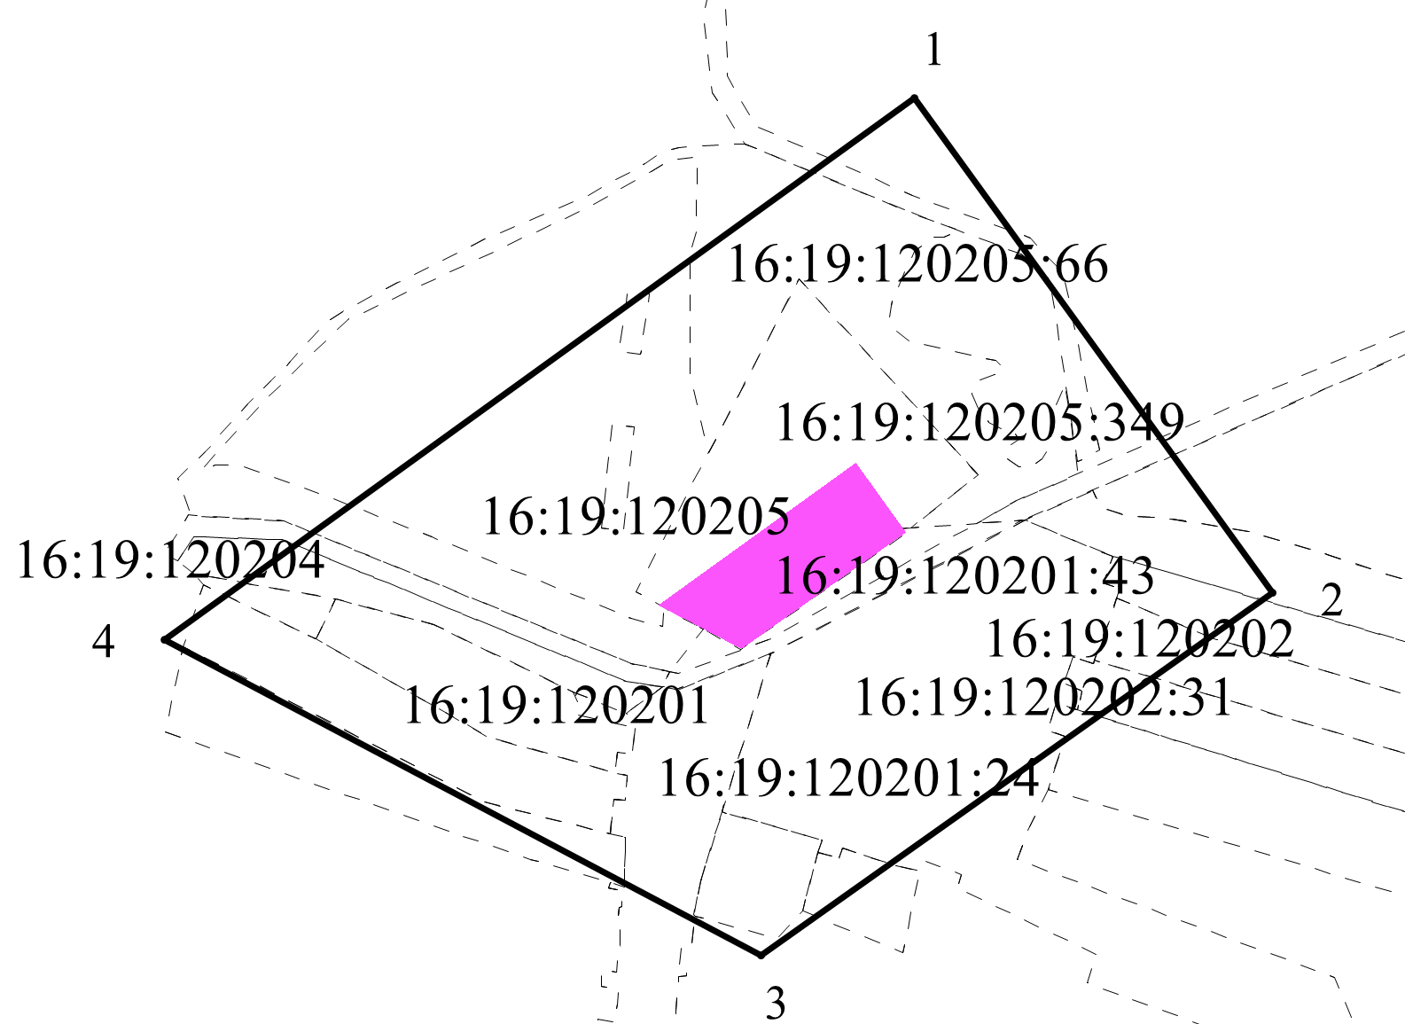
Масштаб 1:2000
Условные обозначения:
- контур границы защитной зоны объектов культурного наследия;
_ _ _ _ _ _ _ _ _ - существующая часть границ земельных участков, в пределах которых расположен объект;
1 - обозначение характерной точки контура объекта;
16:19:120201:43, 16:19:120205:66 - кадастровые номера земельных участков;
16:19:120201, 16:19:120205 - кадастровые номера кварталов;
- территория объекта культурного наследия.

Картографическое описание границ защитной зоны объекта культурного наследия местного (муниципального) значения «Церковь Вознесенская», 1860 - 1867 гг., расположенного по адресу: Республика Татарстан, Заинский муниципальный район, Савалеевское сельское поселение, с. Кара-Елга, ул. Центральная, д. 1 (Заинский муниципальный район, с. Кара-Елга)

Граница защитной зоны установлена на расстоянии 100 м от внешней границы территории объекта культурного наследия местного (муниципального) значения «Церковь Вознесенская», 1860 - 1867 гг., утвержденной приказом Министерства культуры Республики Татарстан от 30.11.2017 № 1093 од «Об утверждении границ территорий объектов культурного наследия местного (муниципального) значения, расположенных на территории Заинского муниципального района».

Перечень координат характерных точек
границ защитной зоны объекта культурного наследия местного (муниципального) значения «Церковь Вознесенская», 1860 - 1867 гг., расположенного по адресу: Республика Татарстан, Заинский муниципальный район, Савалеевское сельское поселение, с. Кара-Елга, ул. Центральная, д. 1

Площадь земельного участка 68819 м²
Обозначение характерных точек границ | МСК-16 Координаты, м
 | Х | У
1 | 2 | 3
1 | 402722.78 | 2298939.38
2 | 402533.74 | 2299076.15
3 | 402395.21 | 2298880.63
4 | 402515.94 | 2298652.78
1 | 402722.78 | 2298939.38

13. Карта (схема) границ защитной зоны объекта культурного наследия местного (муниципального) значения «Часовня», 2-я пол. XIX в., расположенного по адресу: Республика Татарстан, Заинский муниципальный район, Багряжское сельское поселение, с. Сарсаз-Багряж (Заинский муниципальный район, д. Сарзас-Багряж)

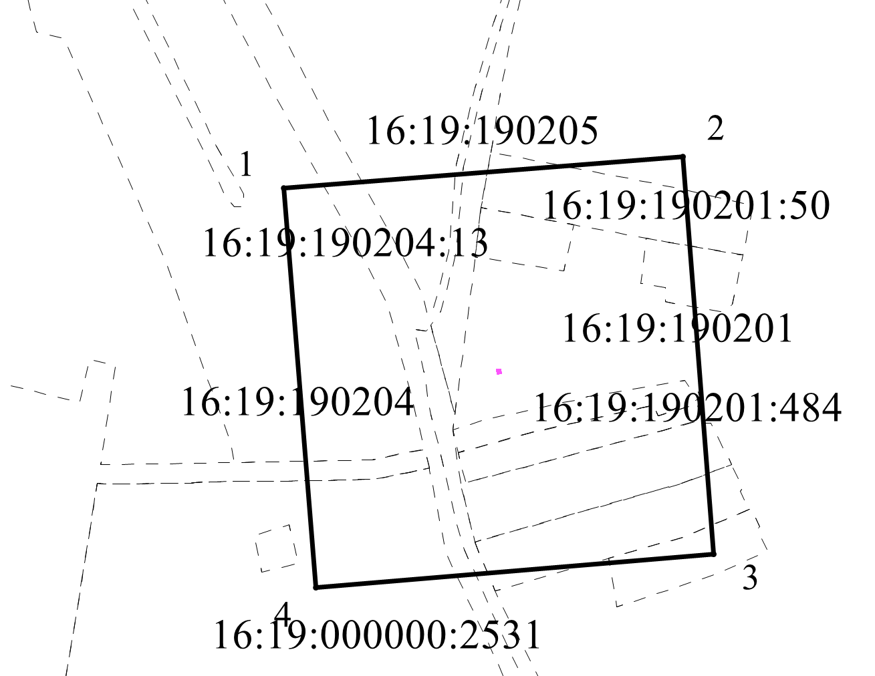
Масштаб 1:2000
Условные обозначения:
- контур границы защитной зоны объектов культурного наследия;
_ _ _ _ _ _ _ _ _ - существующая часть границ земельных участков, в пределах которых расположен объект;
1 - обозначение характерной точки контура объекта;
16:19:190204:13, 16:19:190201:484 - кадастровые номера земельных участков;
16:19:190204, 16:19:190201 - кадастровые номера кварталов;
- территория объекта культурного наследия.

Картографическое описание границ защитной зоны объекта культурного наследия местного (муниципального) значения «Часовня», 2-я пол. XIX в., расположенного по адресу: Республика Татарстан, Заинский муниципальный район, Багряжское сельское поселение, с. Сарсаз-Багряж (Заинский муниципальный район, д. Сарзас-Багряж)

Граница защитной зоны установлена на расстоянии 100 м от внешней границы территории объекта культурного наследия местного (муниципального) значения «Часовня», 2-я пол. XIX в., утвержденной приказом Министерства культуры Республики Татарстан от 30.11.2017 № 1093 од «Об утверждении границ территорий объектов культурного наследия местного (муниципального) значения, расположенных на территории Заинского муниципального района».

Перечень координат характерных точек
границ защитной зоны объекта культурного наследия местного (муниципального) значения «Часовня», 2-я пол. XIX в., расположенного по адресу: Республика Татарстан, Заинский муниципальный район, с. Сарсаз-Багряж

Площадь земельного участка 41032 м²
Обозначение характерных точек границ | МСК-16 Координаты, м
 | Х | У
1 | 2 | 3
1 | 424353.79 | 2311671.15
2 | 424369.78 | 2311873.41
3 | 424168.22 | 2311889.04
4 | 424151.43 | 2311687.56
1 | 424353.79 | 2311671.15

14. Карта (схема) границ защитной зоны объекта культурного наследия местного (муниципального) значения «Часовня», кон. XIX в., расположенного по адресу: Республика Татарстан, Заинский муниципальный район, Кадыровское сельское поселение, с. Кадырово, ул. Центральная, поз. 19А (Заинский муниципальный район, д. Кадырово)

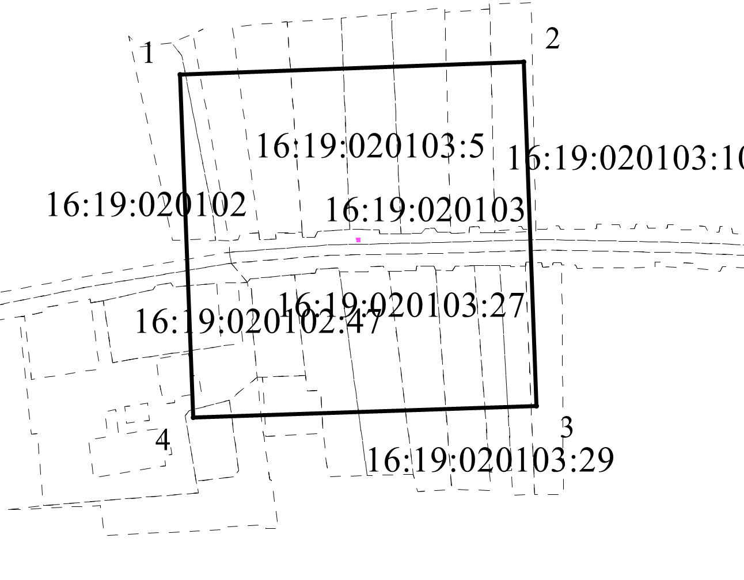
Масштаб 1:2000
Условные обозначения:
- контур границы защитной зоны объектов культурного наследия;
_ _ _ _ _ _ _ _ _ - существующая часть границ земельных участков, в пределах которых расположен объект;
1 - обозначение характерной точки контура объекта;
16:19:020103:5, 16:19:020102:47 - кадастровые номера земельных участков;
16:19:020103, 16:19:020102 - кадастровые номера кварталов;
- территория объекта культурного наследия.

Картографическое описание границ защитной зоны объекта культурного наследия местного (муниципального) значения «Часовня», кон. XIX в., расположенного по адресу: Республика Татарстан, Заинский муниципальный район, Кадыровское сельское поселение, с. Кадырово, ул. Центральная, поз. 19А (Заинский муниципальный район, д. Кадырово)

Граница защитной зоны установлена на расстоянии 100 м от внешней границы территории объекта культурного наследия местного (муниципального) значения «Часовня», кон. XIX в., утвержденной приказом Министерства культуры Республики Татарстан от 30.11.2017 № 1093 од «Об утверждении границ территорий объектов культурного наследия местного (муниципального) значения, расположенных на территории Заинского муниципального района».

Перечень координат характерных точек
границ территории защитной зоны объекта культурного наследия местного (муниципального) значения «Часовня», кон. XIX в., расположенного по адресу: Республика Татарстан, Заинский муниципальный район, Кадыровское сельское поселение, с. Кадырово, ул. Центральная, поз. 19А (Заинский муниципальный район, д. Кадырово)

Площадь земельного участка 40918 м²
Обозначение характерных точек границ | МСК-16 Координаты, м
 | Х | У
1 | 2 | 3
1 | 438311.14 | 2305133.39
2 | 438318.66 | 2305335.42
3 | 438115.92 | 2305342.99
4 | 438109.34 | 2305140.96
1 | 438311.14 | 2305133.39

15. Карта (схема) границ защитной зоны объекта культурного наследия местного (муниципального) значения «Часовня», конец XIX в., расположенного по адресу: Республика Татарстан, Заинский муниципальный район, Тюгеевское сельское поселение, с. Тюгеевка, ул. Центральная (Заинский муниципальный район, с. Тюгеевка)

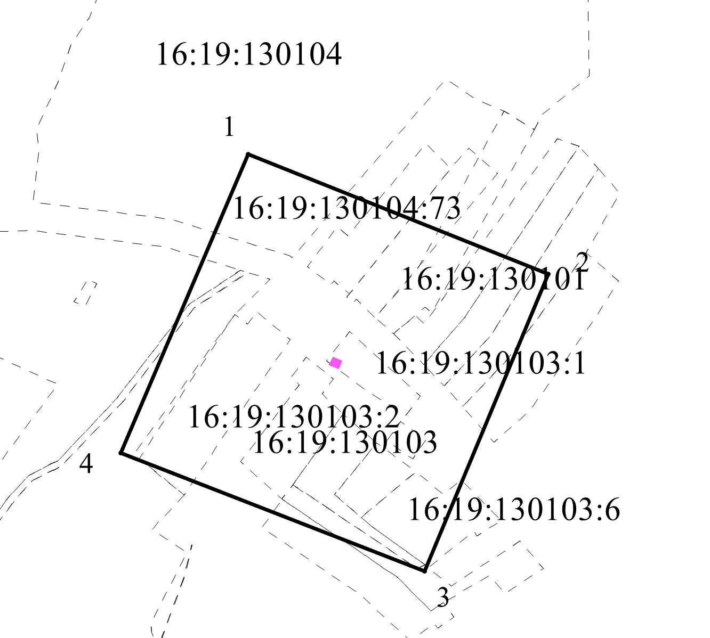
Масштаб 1:2000
Условные обозначения:
- контур границы защитной зоны объектов культурного наследия;
_ _ _ _ _ _ _ _ _ - существующая часть границ земельных участков, в пределах которых расположен объект;
1 - обозначение характерной точки контура объекта;
16:19:130103:1, 16:19:130104:73 - кадастровые номера земельных участков;
16:19:130103, 16:19:130104 - кадастровые номера кварталов;
- территория объекта культурного наследия.

Картографическое описание границ защитной зоны объекта культурного наследия местного (муниципального) значения «Часовня», конец XIX в., расположенного по адресу: Республика Татарстан, Заинский муниципальный район, Тюгеевское сельское поселение, с. Тюгеевка, ул. Центральная (Заинский муниципальный район, с. Тюгеевка)

Граница защитной зоны установлена на расстоянии 100 м от внешней границы территории объекта культурного наследия местного (муниципального) значения «Часовня», конец XIX в., утвержденной приказом Министерства культуры Республики Татарстан от 30.11.2017 № 1093 од «Об утверждении границ территорий объектов культурного наследия местного (муниципального) значения, расположенных на территории Заинского муниципального района».

Перечень координат характерных точек
границ защитной зоны объекта культурного наследия местного (муниципального) значения «Часовня», конец XIX в., расположенного по адресу: Республика Татарстан, Заинский муниципальный район, Тюгеевское сельское поселение, с. Тюгеевка, ул. Центральная (Заинский муниципальный район, с. Тюгеевка)

Площадь земельного участка 42367 м²
Обозначение характерных точек границ | МСК-16 Координаты, м
 | Х | У
1 | 2 | 3
1 | 403050.73 | 2283989.15
2 | 402974.51 | 2284179.71
3 | 402785.61 | 2284101.26
4 | 402860.94 | 2283908.13
1 | 403050.73 | 2283989.15

16. Карта (схема) границ защитной зоны объекта культурного наследия местного (муниципального) значения «Школа земская», XIX в., расположенного по адресу: Республика Татарстан, Заинский муниципальный район, Тюгеевское сельское поселение, с. Тюгеевка, ул. Школьная, д. 100 (Заинский муниципальный район, с. Тюгеевка)

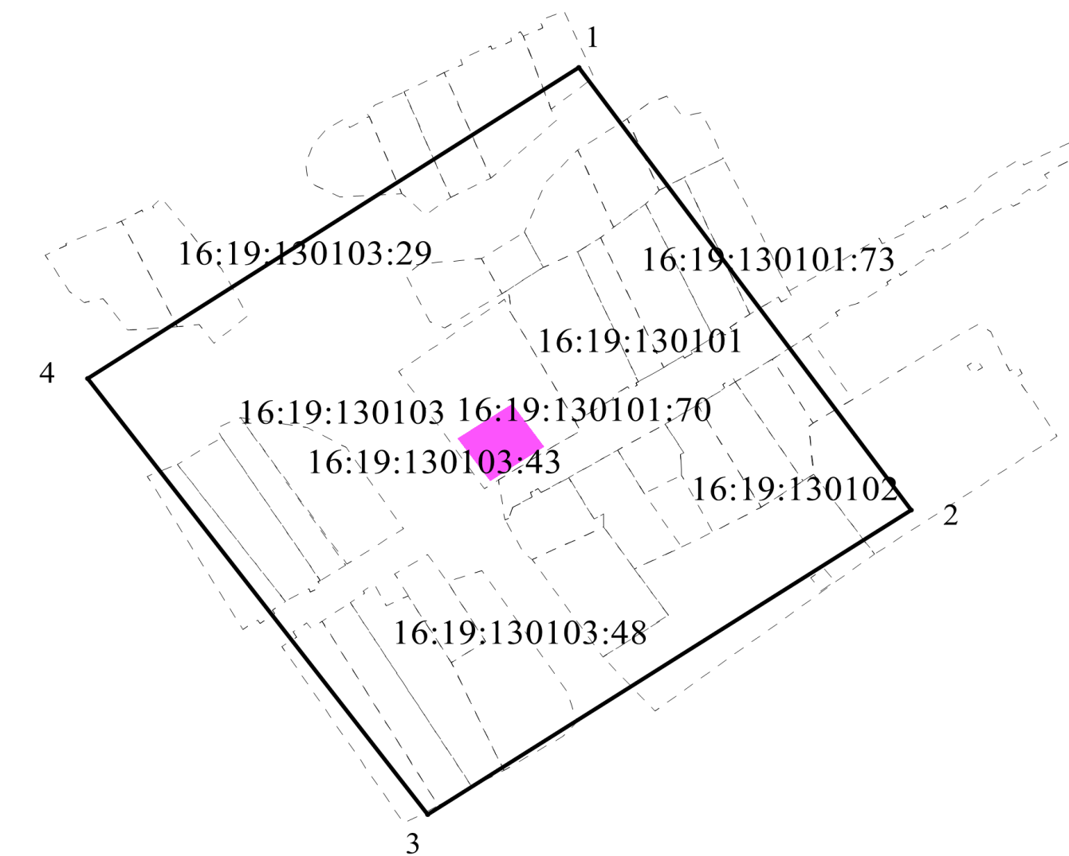
Масштаб 1:2000
Условные обозначения:
- контур границы защитной зоны объектов культурного наследия;
_ _ _ _ _ _ _ _ _ - существующая часть границ земельных участков, в пределах которых расположен объект;
1 - обозначение характерной точки контура объекта;
16:19:130101:70, 16:19:130103:48 - кадастровые номера земельных участков;
16:19:130101, 16:19:130103 - кадастровые номера кварталов;
- территория объекта культурного наследия.
Картографическое описание границ защитной зоны объекта культурного наследия местного (муниципального) значения «Школа земская», XIX в., расположенного по адресу: Республика Татарстан, Заинский муниципальный район, Тюгеевское сельское поселение, с. Тюгеевка, ул. Школьная, д. 100 (Заинский муниципальный район, с. Тюгеевка)

Граница защитной зоны установлена на расстоянии 100 м от внешней границы территории объекта культурного наследия местного (муниципального) значения «Школа земская», XIX в., утвержденной приказом Министерства культуры Республики Татарстан от 05.12.2017 № 1140 од «Об утверждении границ территорий объектов культурного наследия местного (муниципального) значения, расположенных на территории Заинского муниципального района».

Перечень координат характерных точек
границ защитной зоны объекта культурного наследия местного (муниципального) значения «Школа земская», XIX в., расположенного по адресу: Республика Татарстан, Заинский муниципальный район, Тюгеевское сельское поселение, с. Тюгеевка, ул. Школьная, д. 100 (Заинский муниципальный район, с. Тюгеевка)

Площадь земельного участка 112077 м²
Обозначение характерных точек границ | МСК-16 Координаты, м
 | Х | У
1 | 2 | 3
1 | 402856.71 | 2284453.32
2 | 402584.15 | 2284644.05
3 | 402397.13 | 2284366.61
4 | 402665.18 | 2284171.60
1 | 402856.71 | 2284453.32

17. Карта (схема) границ защитной зоны объекта культурного наследия местного (муниципального) значения «Школа земская», 1910 г., расположенного по адресу: Республика Татарстан, Заинский муниципальный район, г. Заинск, ул. Толстого, д. 39 (Заинский муниципальный район, г. Заинск, ул. Толстого)

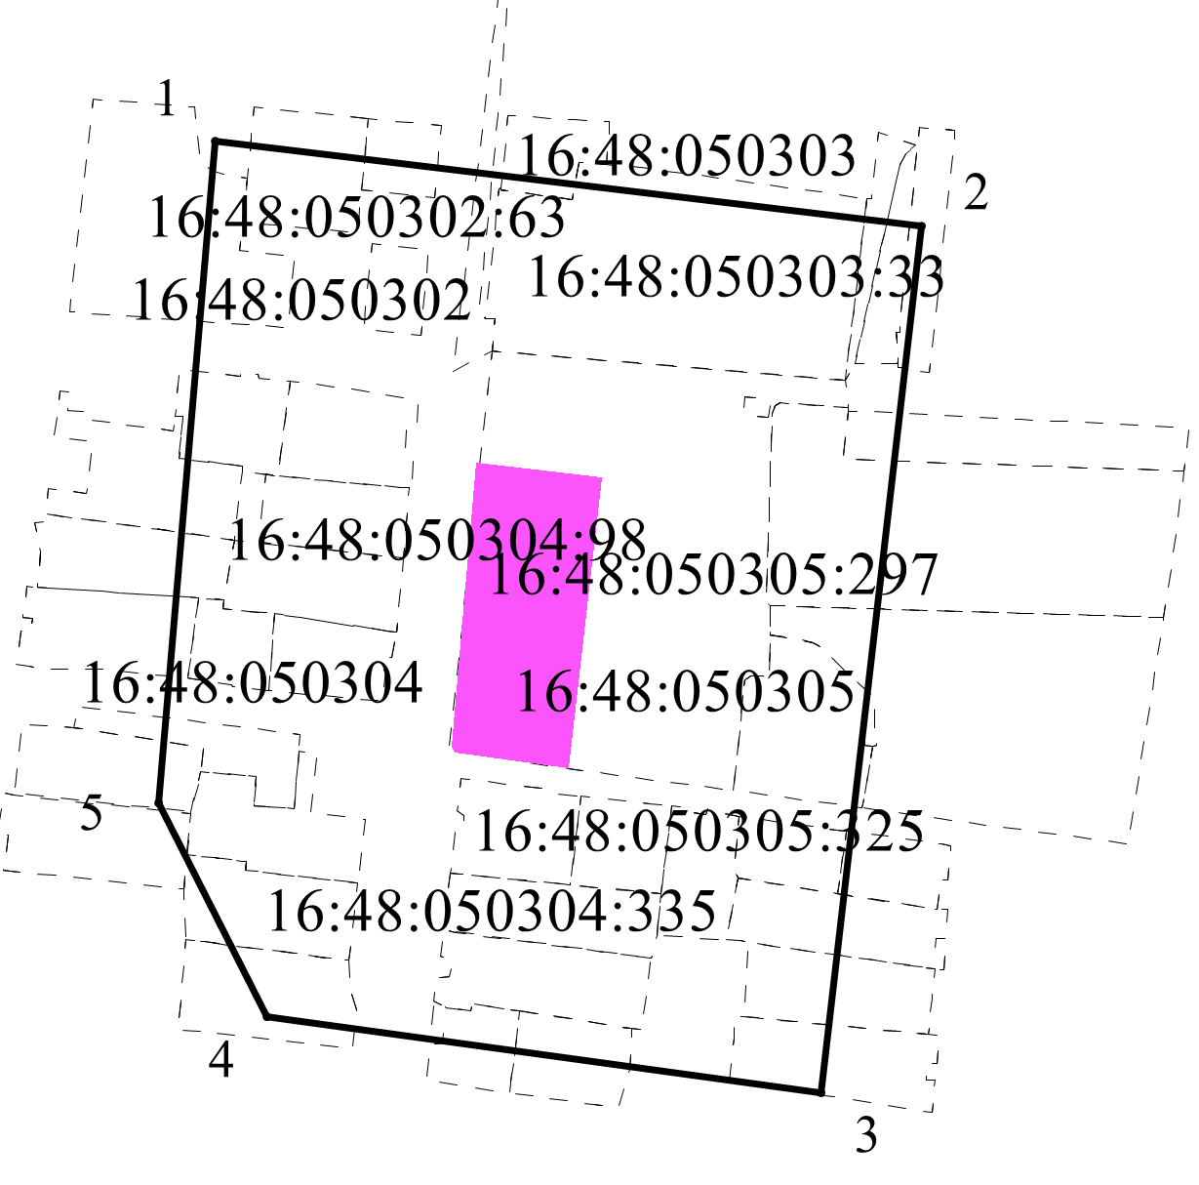
Масштаб 1:2000
Условные обозначения:
- контур границы защитной зоны объектов культурного наследия;
_ _ _ _ _ _ _ _ _ - существующая часть границ земельных участков, в пределах которых расположен объект;
1 - обозначение характерной точки контура объекта;
16:48:050305:297, 16:48:050303:33 - кадастровые номера земельных участков;
16:48:050302, 16:48:050305 - кадастровые номера кварталов;
- территория объекта культурного наследия.
Картографическое описание границ защитной зоны объекта культурного наследия местного (муниципального) значения «Школа земская», 1910 г., расположенного по адресу: Республика Татарстан, Заинский муниципальный район, г. Заинск, ул. Толстого, д. 39 (Заинский муниципальный район, г. Заинск, ул. Толстого)

Граница защитной зоны установлена на расстоянии 100 м от внешней границы территории объекта культурного наследия местного (муниципального) значения «Школа земская», 1910 г., утвержденной приказом Министерства культуры Республики Татарстан от 05.12.2017 № 1140 од «Об утверждении границ территорий объектов культурного наследия местного (муниципального) значения, расположенных на территории Заинского муниципального района».

Перечень координат характерных точек
Границ защитной зоны объекта культурного наследия местного (муниципального) значения «Школа земская», 1910 г., расположенного по адресу: Республика Татарстан, Заинский муниципальный район, г. Заинск, ул. Толстого, д. 39 (Заинский муниципальный район, г. Заинск, ул. Толстого)

Площадь земельного участка 71412 м²
Обозначение характерных точек границ | МСК-16 Координаты, м
 | Х | У
1 | 2 | 3
1 | 423188.15 | 2302529.01
2 | 423158.68 | 2302774.11
3 | 422857.76 | 2302739.36
4 | 422884.37 | 2302546.99
5 | 422958.43 | 2302509.41
1 | 423188.15 | 2302529.01

Приложение № 2
к приказу Комитета
Республики Татарстан
по охране объектов
культурного наследия
от « » №

Режим использования земель
в границах защитных зон объектов культурного наследия местного (муниципального) значения, расположенных в Заинском муниципальном районе Республики Татарстан

В границах защитной зоны объекта культурного наследия запрещается строительство объектов капитального строительства и реконструкция, связанная с изменением их параметров (высоты, количества этажей, площади), за исключением строительства и реконструкции линейных объектов.

